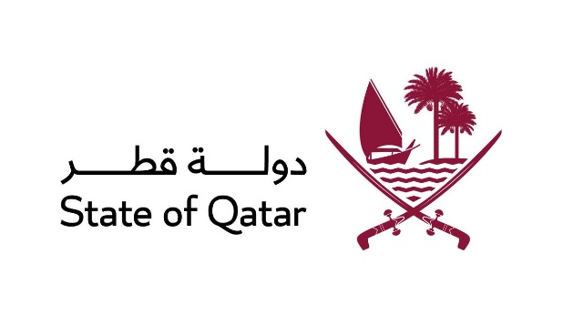
الدورة الثامنة والأربعون للفريق العامل المعني بالاستعراض الدوري الشامل
Working Group on the Universal Periodic Review
Session 48th
استعراض التقرير الوطني ( جمهورية إيران الاسلامية)
Review of Islamic Republic of Iran
كلمة وفد دولة قطر
Statement of Qatar
تلقيها
السيدة / جوهرة السويدي
القائم بالأعمال بالإنابة
Mrs. Juhara Abdulaziz AL-SUWAIDI
Chargé d'affaires a.i

جنيف24 يناير 2025
السيد الرئيس،
بداية نود الترحيب بوفد جمهورية إيران الاسلامية ونشكرهم على العرض القيم والايضاحات التي قدموها في جلسة اليوم عن حالة أوضاع حقوق الانسان في البلاد.
يثمن وفد بلادي الجهود والتطورات التشريعية والتنفيذية التي اتخذتها حكومة جمهورية إيران الاسلامية لضمان حماية وتعزيز حقوق الانسان فضلا عن الجهود الرامية الى زيادة التثقف وبناء القدرات في مجال حقوق الانسان.
ويود وفد بلادي ان يتقدم بالتوصيات التالية:
- بذل المزيد من الجهود لتحسين جودة التعليم لا سيما في المناطق الريفية والأقل نموا.
- الإسراع بإستكمال الاجراءات اللازمة لإنشاء اللجنة الوطنية لحقوق الانسان وفقا لمبادئ باريس.
- مواصلة الجهود الرامية لتعزيز حقوق المرأة وتمكينها وحمايتها.

وشكراً السيد الرئيس.

